# Artefatos do Scrum

No Scrum, os artefatos servem como ferramentas essenciais para garantir a transparência, o foco e o progresso do projeto. São elementos visíveis e compartilhados que permitem que todos os envolvidos acompanhem o trabalho realizado, identifiquem problemas e oportunidades, e tomem decisões informadas.

O SC deve estimular a transparência dos artefatos.

Conheça alguns artefatos do Scrum

Sprint Backlog

* É um subconjunto do Product Backlog que define o trabalho a ser realizado durante uma Sprint.
* É criado durante a Sprint Planning e contém as tarefas necessárias para completar as funcionalidades selecionadas.
* O Sprint Backlog é de propriedade da equipe de desenvolvimento e deve ser atualizado diariamente.

Product Backlog

* É uma lista priorizada de funcionalidades que representam o trabalho a ser realizado no produto.
* O Product Owner é o responsável por manter o Product Backlog atualizado e organizado.
* As funcionalidades são priorizadas de acordo com o valor que agregam ao cliente e à empresa.

Incremento de Produto

* É o resultado do trabalho realizado durante uma Sprint.
* É um produto funcional que pode ser testado e entregue ao cliente.
* O incremento de produto deve ser "Done", ou seja, atender a todos os critérios de definição de "pronto" da equipe.

Burndown chart

É uma ferramenta visual para monitorar o progresso de uma equipe durante uma Sprint. Ele funciona como um termômetro do trabalho restante e pode ajudar a identificar se a equipe está no caminho certo para atingir o objetivo da Sprint.

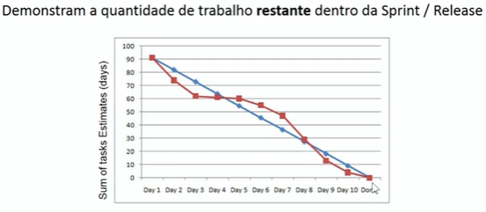

Como funciona o burndown chart

* Eixo vertical: Representa o trabalho restante (estimativa em pontos de história, horas-pessoa, etc.).
* Eixo horizontal: Representa o tempo restante na Sprint (dias, horas, etc.).
* Linha de ideal burndown: Uma linha reta que mostra o ritmo ideal de trabalho para completar o backlog da Sprint dentro do prazo.
* Linha de burndown real: Uma linha que mostra o progresso real da equipe, indicando quanto trabalho já foi realizado a cada dia.

**Importância dos Artefatos do Scrum**

* Transparência: Fornecem visibilidade do trabalho em andamento, facilitando a comunicação e o acompanhamento do progresso.
* Foco: Ajudam a equipe a manter o foco no objetivo da Sprint e nas prioridades do cliente.
* Progresso: Permitem a inspeção e adaptação do processo, garantindo que o produto esteja evoluindo na direção correta.

Dicas para gerenciar os Artefatos do Scrum

* Mantenha os artefatos atualizados: É fundamental que as informações contidas nos artefatos estejam sempre atualizadas para garantir a precisão e a confiabilidade das decisões.
* Faça os artefatos visíveis: Todos os envolvidos no projeto devem ter acesso aos artefatos e poder acompanhá-los facilmente.
* Utilize os artefatos para tomar decisões: Os artefatos fornecem informações valiosas para que a equipe tome decisões informadas sobre o projeto.

Os artefatos do Scrum são elementos fundamentais para o sucesso da metodologia. Ao compreendê-los e utilizá-los de forma eficaz, as equipes podem garantir a transparência, o foco e o progresso do projeto, aumentando as chances de entregar um produto de qualidade que atenda às expectativas do cliente.